Приложение 2

**Методические рекомендации по подготовке и проведению**

**областной патриотической акции «Белые журавли»**

Областная патриотическая акция «Белые журавли» представляет собой совокупность мероприятий, направленных на укрепление патриотических чувств, дружеских отношений и гражданского уважения к прошлому и настоящему многонационального народа России, которые проводятся 22 октября 2024 года.

**Из истории праздника Белых журавлей.**

По инициативе народного поэта Дагестана Расула Гамзатова* 22 октября в России отмечают праздник Белых журавлей. Этот день символично объединяет в себе поэзию, память о погибших на полях сражений и дружбу всех народов.

Впервые Праздник белых журавлей отметили в августе 1986 года в Дагестане — тогда он был приурочен к открытию первого монумента с изображением журавлей, посвященного Великой Отечественной войне.

Со временем традиция отмечать эту памятную дату перекочевала в другие регионы страны и за ее пределы. В 2009 году ЮНЕСКО официально зарегистрировала Праздник белых журавлей в международном календаре памятных дат.

Стихотворение «Журавли» Расул Гамзатов написал в 1965 году, возвращаясь из города Хиросимы. Первоначально поэтическое произведение существовало лишь на родном языке автора – аварском, но вскоре было переведено на русский язык Наумом Гребнёвым и положено на музыку замечательным композитором Яном Френкелем. После первого исполнения «Журавлей» Марком Бернесом эта песня облетела всю планету, её запели на самых разных языках мира. Она стала песней-реквиемом, песней-молитвой, плачем по всем солдатам, «с кровавых не вернувшимся полей». У журавлей нет национальности и политических мотивов. Они просто скорбят, пытаясь взмахом белоснежных крыльев напомнить нам о человечности.

В Северной Осетии на подъезде к селу Дзуарикау стоит обелиск, посвященный семье Газдановых, в которой все семь сыновей во время Великой Отечественной войны ушли на фронт, обратно никто не вернулся. На создание памятника местного скульптора Сергея Санакоева вдохновила песня «Журавли», который изобразил скорбящую мать — Тассо Газданову — и семерых летящих журавлей. Согласно легенде воины, павшие на поле битвы, превращаются в журавлей, олицетворяющих бессмертие души.

Подобная история есть и в Новосибирской области.

В Новосибирской области в городе Татарске, на мемориальном комплексе установлен барельеф «Мать солдатская», посвященный Февронии Плотниковой, матери семи погибших фронтовиков, проживавшей в селе Казачий Мыс Татарского района Новосибирской области. По инициативе земляков 8 мая 2013 года в Татарском районе Новосибирской области состоялось открытие памятника «Мать солдатская».

**Феврония — мать солдатская**

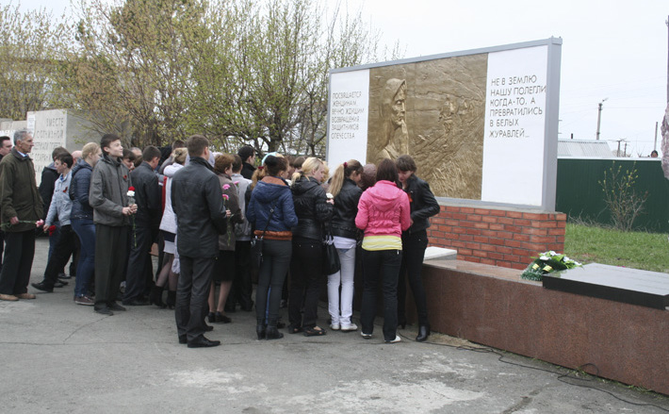

8 мая 2013 года в Татарском районе Новосибирской области состоялось открытие памятника «Мать солдатская».

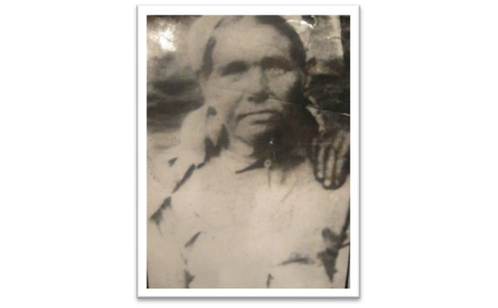

В городе Татарске, на площади Победы, самое величественное сооружение города — мемориальный комплекс. Это часть историко-краеведческого музея имени Николая Яковлевича Савченко.

На территории есть барельеф «Мать солдатская». Своим сюжетом он перерос статус экспоната, стал частью истории Великой Отечественной войны. Сначала в музее была экспозиция, посвященная Февронии Плотниковой — матери семерых погибших фронтовиков.

Феврония Ивановна (1876–06.1949) родилась в бедной семье. В 16 лет вышла замуж за вдовца Семёна Никитовича Плотникова (1860–1923). В семье Плотниковых родились еще восемь сыновей и три дочери. Семья проживала в селе Казачий Мыс Татарского района.

В годы Великой Отечественной войны Феврония проводила на фронт всех своих сыновей – Матвея, Дмитрия, Филиппа, Егора, Никиту, Василия, Григория, и Андрея.

Семеро сыновей погибли. Только сын Андрей добрался до родного села, но перенесенные ранения дали о себе знать в мирной жизни. Сердце матери через три года после этой потери тоже перестало биться…

О бойцах этой героической семьи остались сведения из военных документов.

**Плотников Матвей Семёнович,** красноармеец. Родился в 1898 году. Принимал участие в омском восстании против Колчака, затем работал в колхозе. Призван на фронт Татарским РВК 15.03.1942. В 1943 году получил слепое осколочное ранение грудной клетки, слепое осколочное ранение левой голени, левой стопы. Скончался от полученных ран 30.07.1943. Похоронен: Украинская ССР, Ворошиловградская область, Успенский район, п. Шелковый Проток, местное кладбище.

**Плотников Дмитрий Семёнович**, сержант. Родился в 1900 году. Работал в колхозе трактористом. Первый проехал по деревне на тракторе. Призван на фронт Заельцовским РВК г. Новосибирска 28.03.1942. Погиб 25.11.1943. Считался пропавшим без вести с марта 1943 года. Позднее обстоятельства гибели были засвидетельствованы, но могила не найдена.

**Плотников Филипп Семёнович**, майор. Родился в 1903 году. После школы поступил в военное училище, служил на Дальнем Востоке. К 1940 году имел звание майора. Призван Татарским РВК. Погиб 02.04.1944. Похоронен: Ленинградская область, Псковский район, д. Зайцево. Награжден медалью «За оборону Ленинграда», орденом Отечественной войны I степени (посмертно).

**Плотников Егор Семёнович**, рядовой. Родился в 1907 году. Призван Татарским РВК 03.07.1941. Пропал без вести в ноябре 1941 года.

**Плотников Никита Семёнович**, рядовой. Родился в 1911 году. Призван Пинским РВК, Белорусская ССР. Командир отделения ПТР. Попал в плен 10.1941 (позднее освобожден). Погиб 18.11.1944.

**Плотников Василий Семёнович**, рядовой. Родился в 1913 году. Призван Татарским РВК 14.09.1941. Погиб 30.03.1942. Первичное захоронение — Мурманская область, Кандалакшский район, ст. Ручьи, 57-й км. Очевидно, прах был перенесен. Сведений пока нет.

**Плотников Григорий Семёнович**, лейтенант. Родился в 1921 году. Призван Омским ГВК 31.07.1941. Погиб 28.01.1942. Похоронен: Ленинградская область, Чудовский район, д. Спасская Полисть.

**Перечень возможных мероприятий для проведения муниципального этапа областной патриотической акции «Белые журавли»**

При информационном сопровождении мероприятий в социальных сетях используется Хештег акции: **#белыежуравли54**

1. ***Акция «Журавлиный клин».***

Изготовление из бумаги белых журавлей в технике «оригами». Фотографии на котором все журавлики выложены клином, можно разместить в своих соцсетях с хэштэгом акции.

1. ***Мемориальные мероприятия***.

Возложение цветов к памятникам и мемориалам погибших в годы Великой Отечественной войны, локальных войнах и военных конфликтах, специальной военной операции воинах – земляках.

1. ***Акция «Песня в рисунке».***

Иллюстрация песни «Журавли» в рисунке. Разместить рисунки в социальных сетях с хэштэгом акции.

1. ***Тематические уроки и выставки***, направленные на историческое просвещение, сохранение исторической памяти и противодействие фальсификации истории.
2. ***Акции памяти*** с запуском в небо белых воздушных шаров с бумажными белыми журавликами.
3. ***Тематические концертные программы*** с участием творческих коллективов, исполнителей и приглашением участников боевых действий и СВО.

Иные мероприятия, отражающие цель и содержание акции.